

《企业战略管理》教学设计实施报告

教案首页
课题： 企业战略管理-供应链结构设计
教学时数：2学时，其中理论1学时，分析讨论1学时
教学目的与要求：
1.了解一般商品的物流通路、营销渠道及供应链结构
2.理清构建一个供应链需要涉及的范围
3.了解生产、流通企业不同角色之间的物流、商流、信息流的关系
主要教学内容：
学习任务设置：根据提供的任务资料，基于供应链结构模型，用网络图形方法设计出资料中相关商品的供应链结构模型图。背景资料准备——以手机产品为例（先侧重传统销售渠道）提出任务问题。
要点讲解部分：商流、物流关系举例讲解，以购买家电（冰箱、电饭煲为例）
指导环节：指导学生绘制结构图。
小结：学生绘制情况总结点评。
教学重点与难点
1.商流、物流在供应链中的相互关系
2.依据背景资料绘制该商品的供应链结构模型图
教学法设计：讲授法：任务驱动
主要参考资料
1.马士华.供应链管理（第三版）[M].北京：机械工业出版社，2010.
2.黄新涛，供应链管理[M].河南：河南科技出版社，2013.
[任务目标]：①了解生产、流通企业不同角色之间的物流、商流、信息流关系：②了解一般产品的物流通路、营销渠道及供应链结构。
[任务要求]根据老师讲解“以消费市场常见产品为背景资料”，引导学生网络图形法画出该任务设计商品的供应链网络图，对供应链的认识进行归纳总结。
[任务目标]：①了解生产、流通企业不同角色之间的物流、商流、信息流关系；②了解一般产品的物流通路、营销渠道及供应链结构。
[任务要求]讲解“以消费市场常见产品为背景资料”，引导学生网络图形法画出该任务设计商品的供应链网络图，对供应链的认识进行归纳总结。
[教学课程讲解]
背景资料设置如下：一一以手机产品为例
1.提出问题：你的手机从哪里买的？手机卖场、商场、专卖店、营业厅、网店（此处可拓展电子商务一般模式的常识内容）（先侧重传统销售渠道：卖场、专卖店、商场专柜）
2.继续提出问题：“卖场、专卖店、商场专柜”的手机是找谁买的？厂家？经销商？（注：此处拓展商流和物流的基本概念知识）
3.提出问题：所谓厂家指的是什么样的企业或公司？厂家的具体核心业务是什么？什么是代工企业？给出经销商的介绍，省代，国代的解释；
（补充：代工企业也就是从事OEM生产模式的企业，OEM（Original Equipment Manufacture）的基本含义是定牌生产合作，俗称“代工”。是某甲方工厂所生产的产品被某乙方选中,乙方委托甲方按照原样生产,并标上乙方的商标,由乙方收购。它是建立在合同授权基础之上的合法合作关系。代工企业以富士康为首，目前已在世界范围内发展到近百万人。郭台铭自决定进军代工行业之时就制定了只做代工，不做品牌的战略，不做自己客户的竞争对手，这也是富士康能够迅速发展壮大的关键性因素之一）
4.具体给出相关背景资料信息：见图中所示信息。要求学生依据给出相关企业信息，绘制手机产品的一般供应链结构图，要求商流虚线、物流实线分开表示。
①国内手机原材料供应商（简称“国内供”）：
②国外手机原材料供应商（简称“国内供”）；
③深圳天音通讯有限公司（简称天音，主要负责天音牌A\B\C\D四款手机的品牌经营宣传，其核心业务是产品设计和品牌宣传）；
④制造厂商（简称“代工”，其为天音手机生产的代工企业）；
⑤国代1（A/B），国代2（C/D）（分别代理天音公司手机的国家级一级经销商）；
⑥省代1（国A,国C），省代2（国B,国D）（一级授权的二级经销商）。
⑦物流配送中心（简称DC,为天音公司面向全国销售市场建立的物流配送中心）
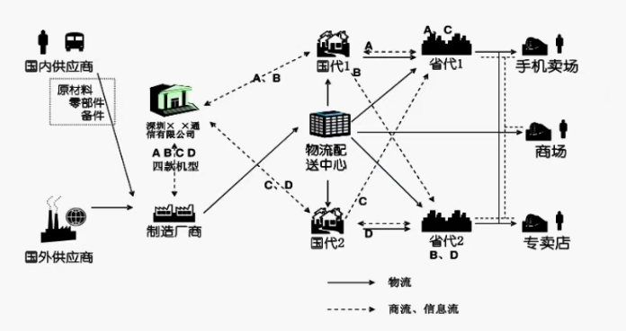
[任务指导]
以成都本地天音ABCD四款家具产品为需求市场，指导学生绘制供应链结构图，合理的绘制和区别商流、物流。
[分析讨论]
依据给绘制的情况并选代表陈述其绘制内容、答辩。
[小结]
依据学生绘制情况，点评，总结。

